

2020.11.19

责任编辑：孙文娟
电 话：86-18513790712
传 真：86-010-85725399
编辑邮箱：sunwj@chinaccm.com
地址：北京市朝阳区高碑店东区B8-1



目 录
一、 国际原油市场回顾 3
1.1. 国际原油收盘价涨跌情况（单位：美元/桶） 3
1.2.2020年国际原油价格走势图 4
1.3原油价格后期分析 5
二、 石蜡市场价格 7
2.1中石油所属企业 7
2.2中石化所属企业 9
三、走势分析 10
3.1石蜡价格走势图 10
石蜡价格走势图（56#半） 11
石蜡价格走势图（58#半） 11
石蜡价格走势图（58#全） 12
3.2 石蜡后市分析 12
中石化炼厂： 13
中石油炼厂： 13
四、液蜡 13
4.1液蜡价格表 14
4.2液蜡价格走势图 14
五、进出口数据 14
5.1石蜡，不论是否着色(按重量计含油量小于0.75%) 14

- 国际原油市场回顾
  - 国际原油收盘价涨跌情况（单位：美元/桶）
日期 | 纽交所 | 伦交所 | 影响因素
2020/11/12 | 41.12 | 43.53 | 原油收盘小幅下跌，市场此前围绕新冠疫苗的积极情绪开始消退，加之EIA原油库存意外大涨也导致油价承压。此外，IEA再次下调其原油需求预期也利空油价。
2020/11/13 | 40.13 | 42.78 | 原油收盘下跌，美国石油钻井数连续九周增加，加之EIA原油库存数据大幅增加，油价承压下滑。此外，欧美对于疫情再次爆发实施的封锁措施也令油价下行压力加大。
2020/11/16 | 41.34 | 43.82 | 原油收盘上涨，OPEC+联合技术委员会提议延长当前减产规模三至六个月的消息提振油价。此外，新冠疫苗取得积极进展也缓解了市场对于原油需求前景的担忧。
2020/11/17 | 41.43 | 43.75 | 原油收盘涨跌不一，市场期待更多关于减产方面的利好提振，但周二举行的OPEC+联合部长级监督委员会(JMMC)最终未提出减产建议，油价涨势受挫。
2020/11/18 | 41.82 | 44.34 | 原油收盘上涨，虽然EIA原油库存持续增加，但是辉瑞公司新冠疫苗取得积极进展的消息提振油价上涨，此外，市场对OPEC延长减产时间的期待也对油价起到支撑。

1.2.2020年国际原油价格走势图

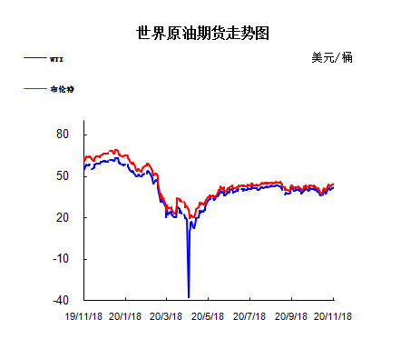

1.3原油价格后期分析
本周美国WTI原油原油价格在40.13-41.82美元/桶。布伦特原油价格在42.78-44.34美元/桶震荡。周内国际油价稳定整理。美国制药公司辉瑞和德国生物技术公司BioNTech公布的疫苗研发进展消息持续鼓动市场，而美国能源信息署公布的数据显示，美国上周商业原油库存增幅不及预期，两大原油期货当日收盘上涨。截至发稿，美国WTI原油12月期货收涨39美分，涨幅0.94%，报41.82美元/桶，其盘中一度触及42.68美元/桶的高点;布伦特原油1月期货收涨59美分，涨幅1.35%，报44.34美元/桶。此前交易日，美油收涨9美分，涨幅0.22%，报41.43美元/桶;布油收跌7美分，跌幅0.16%，报43.75美元/桶。基本面利好因素：1.香港时间周二晚21:00，欧佩克+举行了联合部长级监督委员会(JMMC)会议。欧佩克表示，自5月以来，全球石油产量减少了16亿桶，10月减产执行率为101%;亚洲石油需求复苏，疫苗消息对石油市场的影响不及新冠疫情卷土重来的影响大;所有参与国都需要保持警惕，积极主动，准备根据市场需求采取行动。欧佩克文件显示，阿联酋10月份石油产量将减少15.3万桶/日。欧佩克+联合部长级监督委员会会议将在没有建议的情况下结束，并于11月30日-12月1日的会议上对石油供应作出最终决定。2.周三，美国药企辉瑞和德国生物技术公司BioNTech宣布，临床试验的最终数据显示，其共同研发的新冠疫苗在预防新冠病毒感染的有效率达95%，并且没有造成严重的副作用。该疫苗在接种的28天后对抗感染高度有效，且有效性在不同年龄、种族都相同。此外，疫苗对老年人的有效率超过94%。美国制药公司Moderna周一公布的初步数据显示，其最新研制的新冠疫苗可以达到将近95%的有效率。试验的分析是基于前95位有新冠症状人士而进行的。结果显示，该疫苗的有效性为94.5%。该公司总裁史蒂芬·何齐(Stephen Hoge)表示，在试验开展前，无人料到疫苗竟然如此有效。基本面利空因素：1.香港时间周三晚23:30，美国能源信息署(EIA)公布的数据显示，截至11月13日当周，美国除却战略储备的商业原油库存增加76.90万桶至4.895亿桶，增加0.2%，预期增加160万桶，前值增加427.7万桶;美国汽油库存实际公布增加261.10万桶，预期增加80万桶，前值减少230.9万桶，汽油库存变化值创6月5日当周(24周)以来新高;上周美国国内原油产量增加40万桶至1090万桶/日;美国上周原油出口减少1.7万桶/日至274.8万桶/日。2.周一，参议院民主党领袖舒默表示，他和众议院议长佩洛西已有两周未收到参议院共和党领袖麦康奈尔的消息。民主党人一直在推动规模至少2.2万亿美元的一揽子刺激计划，而共和党则希望推出约5000亿美元的法案。舒默称，如果麦康奈尔和共和党同僚们希望坐下来通过两党程序讨论解决方案，那么民主党人已经准备好、并且愿意且能够这样做。麦康奈尔最近几日坚持认为，经济复苏的步伐意味着国会只需通过一项有针对性的小规模刺激计划。周二，他表示共和党希望通过更多抗疫刺激措施，但谴责民主党人阻止了共和党在最近几周试图通过的法案。3.据Worldometers实时统计数据显示，截至香港时间11月19日01时20分，全球新冠病毒确诊病例达5623万例，新增293175例至56231894例，死亡病例达134万例，新增6030例至1349057例。全球确诊病例超过10万例的国家增至58个。此外，塞尔维亚、摩尔多瓦、克罗地亚和委内瑞拉的确诊病例已经超过9万。美国新冠病毒确诊病例达1172万例，新增27630例至11723341例，占全球确诊病例的近五分之一;死亡病例达25万例，新增428例至254683例，占全球死亡人数的近五分之一。
预测下周WTI油价将触及39-42美元/桶，布油在之后几个月触及41-45美元/桶。
- 石蜡市场价格

2.1中石油所属企业
单位：元/吨
企业性质 | 生产厂家 | 产品名称 | 型号 | 价格说明 | 规格 | 2020/11/12 | 2020/11/19 | 周涨跌
中石油 | 兰州石化 | 石蜡 | 52# | 半精炼 | 板 | 0 | 0 | 0
中石油 | 兰州石化 | 石蜡 | 54# | 半精炼 | 板 | 4920 | 4970 | 50
中石油 | 兰州石化 | 石蜡 | 56# | 半精炼 | 板 | 4970 | 5020 | 50
中石油 | 兰州石化 | 石蜡 | 58# | 半精炼 | 板 | 5070 | 5120 | 50
中石油 | 大庆炼化 | 石蜡 | 58# | 全精炼 | 板 | 5410 | 5460 | 50
中石油 | 大庆炼化 | 石蜡 | 58# | 全精炼 | 颗粒 | 5410 | 5460 | 50
中石油 | 大庆炼化 | 石蜡 | 58# | 半精炼 | 板 | 5170 | 5220 | 50
中石油 | 大庆炼化 | 石蜡 | 58# | 半精炼 | 颗粒 | 5170 | 5220 | 50
中石油 | 大庆石化 | 石蜡 | 58# | 半精炼 | 板 | 5170 | 5220 | 50
中石油 | 大庆石化 | 石蜡 | 58# | 粗炼 | 板 | 4770 | 4820 | 50
中石油 | 大庆石化 | 石蜡 | 60# | 半精炼 | 板 | 0 | 0 | 0
中石油 | 大庆石化 | 石蜡 | 60# | 粗炼 | 板 | 0 | 0 | 0
中石油 | 大连石化 | 石蜡 | 54# | 全精炼 | 板 | 0 | 0 | 0
中石油 | 大连石化 | 石蜡 | 54# | 半精炼 | 板 | 5450 | 5500 | 50
中石油 | 大连石化 | 石蜡 | 56# | 全精炼 | 板 | 5530 | 5580 | 50
中石油 | 大连石化 | 石蜡 | 56# | 半精炼 | 板 | 5450 | 5500 | 50
中石油 | 大连石化 | 石蜡 | 58# | 全精炼 | 板 | 5730 | 5780 | 50
中石油 | 大连石化 | 石蜡 | 58# | 半精炼 | 板 | 5630 | 5680 | 50
中石油 | 大连石化 | 石蜡 | 60# | 全精炼 | 板 | 5780 | 5830 | 50
中石油 | 大连石化 | 石蜡 | 60# | 半精炼 | 板 | 5680 | 5730 | 50
中石油 | 大连石化 | 石蜡 | 62# | 全精炼 | 板 | 5980 | 6030 | 50
中石油 | 大连石化 | 石蜡 | 62# | 半精炼 | 板 | 5900 | 5950 | 50
中石油 | 大连石化 | 石蜡 | 64# | 全精炼 | 板 | 6150 | 6200 | 50
中石油 | 大连石化 | 石蜡 | 64# | 半精炼 | 板 | 6050 | 6100 | 50
中石油 | 抚顺石化 | 石蜡 | 54# | 全精炼 | 板 | 5230 | 5280 | 50
中石油 | 抚顺石化 | 石蜡 | 56# | 全精炼 | 板 | 5230 | 5280 | 50
中石油 | 抚顺石化 | 石蜡 | 58# | 全精炼 | 板 | 5530 | 5580 | 50
中石油 | 抚顺石化 | 石蜡 | 60# | 全精炼 | 板 | 5580 | 5630 | 50
中石油 | 抚顺石化 | 石蜡 | 62# | 全精炼 | 板 | 0 | 0 | 0
中石油 | 抚顺石化 | 石蜡 | 64# | 全精炼 | 板 | 5700 | 5750 | 50

2.2中石化所属企业
单位：元/吨
企业性质 | 生产厂家 | 产品名称 | 型号 | 价格说明 | 规格 | 2020/11/12 | 2020/11/19 | 周涨跌
中石化 | 南阳石蜡厂 | 石蜡 | 52# | 半精炼 | 颗粒 | 5210 | 5260 | 50
中石化 | 南阳石蜡厂 | 石蜡 | 54# | 半精炼 | 颗粒 | 0 | 0 | 0
中石化 | 南阳石蜡厂 | 石蜡 | 56# | 半精炼 | 颗粒 | 5290 | 5340 | 50
中石化 | 泰州石化 | 石蜡 | 56# | 半精炼 | 板 | 4900 | 4950 | 50
中石化 | 济南炼厂 | 石蜡 | 62# | 半精炼 | 板 | 0 | 0 | 0
中石化 | 济南炼厂 | 石蜡 | 64# | 半精炼 | 板 | 0 | 0 | 0
中石化 | 茂名石化 | 石蜡 | 56# | 全精炼 | 板 | 5710 | 5800 | 90
中石化 | 茂名石化 | 石蜡 | 56# | 半精炼 | 板 | 5610 | 5700 | 90
中石化 | 茂名石化 | 石蜡 | 58# | 全精炼 | 板 | 5860 | 5950 | 90
中石化 | 茂名石化 | 石蜡 | 58# | 半精炼 | 板 | 5710 | 5800 | 90
中石化 | 荆门石化 | 石蜡 | 52# | 全精炼 | 板 | 5180 | 5250 | 70
中石化 | 荆门石化 | 石蜡 | 52# | 半精炼 | 板 | 5130 | 5200 | 70
中石化 | 荆门石化 | 石蜡 | 54# | 全精炼 | 板 | 5350 | 5400 | 50
中石化 | 荆门石化 | 石蜡 | 54# | 半精炼 | 板 | 5300 | 5350 | 50
中石化 | 荆门石化 | 石蜡 | 56# | 全精炼 | 板 | 5370 | 5450 | 80
中石化 | 荆门石化 | 石蜡 | 56# | 半精炼 | 板 | 5320 | 5400 | 80
中石化 | 荆门石化 | 石蜡 | 58# | 全精炼 | 板 | 0 | 0 | 0
中石化 | 荆门石化 | 石蜡 | 58# | 半精炼 | 板 | 5480 | 5550 | 70
中石化 | 荆门石化 | 石蜡 | 60# | 全精炼 | 板 | 0 | 0 | 0
中石化 | 荆门石化 | 石蜡 | 60# | 半精炼 | 板 | 0 | 0 | 0
中石化 | 荆门石化 | 石蜡 | 62# | 半精炼 | 板 | 0 | 0 | 0
中石化 | 高桥石化 | 石蜡 | 52# | 半精炼 | 板 | 5130 | 5200 | 70
中石化 | 高桥石化 | 石蜡 | 54# | 全精炼 | 板 | 5280 | 5350 | 70
中石化 | 高桥石化 | 石蜡 | 54# | 半精炼 | 板 | 5230 | 5300 | 70
中石化 | 高桥石化 | 石蜡 | 56# | 全精炼 | 板 | 0 | 0 | 0
中石化 | 高桥石化 | 石蜡 | 56# | 半精炼 | 板 | 5350 | 5400 | 50
中石化 | 高桥石化 | 石蜡 | 58# | 全精炼 | 板 | 0 | 0 | 0
中石化 | 高桥石化 | 石蜡 | 58# | 半精炼 | 板 | 5450 | 5500 | 50
中石化 | 高桥石化 | 石蜡 | 60# | 全精炼 | 板 | 5600 | 5650 | 50
中石化 | 高桥石化 | 石蜡 | 60# | 半精炼 | 板 | 5450 | 5500 | 50
中石化 | 高桥石化 | 石蜡 | 62# | 全精炼 | 板 | 0 | 0 | 0
中石化 | 高桥石化 | 石蜡 | 62# | 半精炼 | 板 | 5500 | 5550 | 50
中石化 | 高桥石化 | 石蜡 | 64# | 半精炼 | 板 | 5550 | 5600 | 50

三、走势分析

3.1石蜡价格走势图

石蜡价格走势图（56#半）
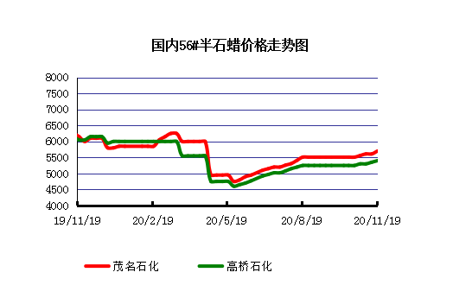

石蜡价格走势图（58#半）
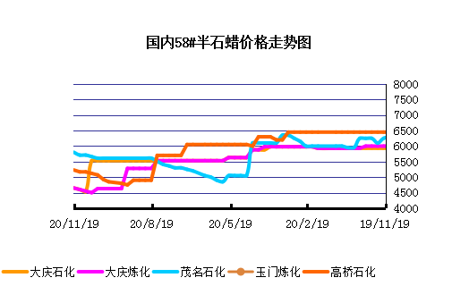

石蜡价格走势图（58#全）
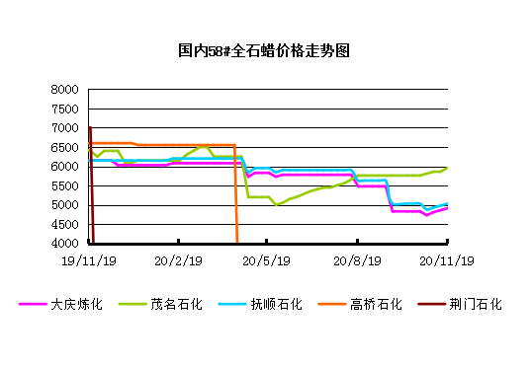

3.2 石蜡后市分析
本周国内石蜡市场中石油东北地区主要炼厂价格出现普涨50元/吨的行情，南阳石化也出现50元/吨的上涨，之后兰州石化及中石化方面也出现了50-90元/吨不等的上涨行情，市场整体供应紧缺的局势越发明显，个别牌号甚至已出现一货难求的局面，主营炼厂方面近期库存也持续呈现低位运行，个别炼厂已经有为明年的计划检修储备库存积累，因此目前石蜡市场整体伴随着缺货的局面，市场稳中上行的趋势或将延续。

中石化炼厂：
荆门石化石蜡价稳定，目前主产52#半、54#半,58#粗，日产150吨左右，目前暂无库存。10月产量4200吨。装置恢复正常。 茂名石化价格稳定，主产58#半/56全，装置正常，日产100吨左右，10月产量3000吨左右。上海高桥石蜡价格稳定，主产60#半，日产270吨左右，库存1000吨左右，10月份产量约1.1万吨左右。

中石油炼厂：
兰州石化石蜡价格稳定，主产54#半，日产100吨左右，9月份产量2800吨。实盘商谈。装置目前正常运行。大庆石化石蜡价格稳定，产56#半、58半/粗。炼厂库存大概在500吨左右。日产量600吨左右，10月产量2.1万吨左右。大连石化石蜡价格稳定，产56/58/64全蜡板，纸箱比袋装每吨高30元，日产1500吨左右，10月产量4.65万吨左右。炼厂库存14000吨左右。 抚顺石化石蜡价稳定，产56/58/64全蜡板，纸箱比袋装每吨高30元，日产1500吨左右，10月产量4.65万吨左右。炼厂库存14000吨左右。

四、液蜡

4.1液蜡价格表
单位：元/吨
企业性质 | 生产厂家 | 产品名称 | 型号 | 价格说明 | 规格 | 2020/11/12 | 2020/11/19 | 周涨跌
中石化 | 扬州石化 | 液蜡 |  | 原料油 | 液体 | 3500 | 3500 | 0
中石化 | 清江石化 | 液蜡 |  | 原料油 | 液体 | 0 | 0 | 0
中石化 | 金陵烷基苯厂 | 液蜡 | 300# | 重质 | 液体 | 5500 | 5500 | 0
中石油 | 抚顺石化 | 液蜡 | 300# | 重质 | 液体 | 5100 | 5100 | 0
中石油 | 沈阳蜡化厂 | 液蜡 | 300# | 重质 | 液体 | 5800 | 5800 | 0
中石油 | 锦西石化 | 液蜡 | 300# | 重质 | 液体 | 4800 | 4800 | 0
地方炼厂 | 辽宁华锦通达化工 | 液蜡 |  | 重质 | 液体 | 0 | 0 | 0

4.2液蜡价格走势图

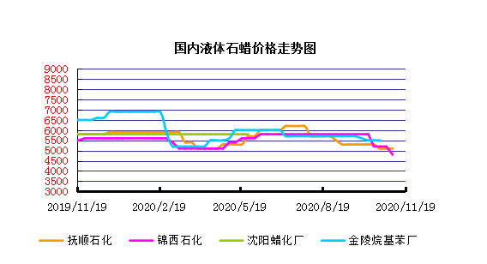

五、进出口数据

5.1石蜡，不论是否着色(按重量计含油量小于0.75%)
2020年9月份石蜡进出口统计数据 单位，吨，美元
产销国 | 进口数量 | 进口美元 | 出口数量 | 出口美元
阿尔及利亚 | 0 | 0 | 0 | 0
阿根廷 | 0 | 0 | 1435.5 | 1115937
安哥拉 | 0 | 0 | 1 | 773
澳大利亚 | 0 | 0 | 309.1 | 253801
巴基斯坦 | 0 | 0 | 85.5 | 70740
巴西 | 0.12 | 1174 | 8358.272 | 6553214
波兰 | 0 | 0 | 2269 | 1564842
丹麦 | 0 | 0 | 540 | 409104
德国 | 5.708 | 20418 | 42 | 48356
多哥 | 0 | 0 | 0 | 0
多米尼加共和国 | 0 | 0 | 162 | 138510
厄瓜多尔 | 0 | 0 | 303 | 264339
法国 | 0.203 | 2680 | 72 | 57098
菲律宾 | 0 | 0 | 978.5 | 733214
斐济 | 0 | 0 | 0 | 0
哥伦比亚 | 0 | 0 | 893 | 670435
哥斯达黎加 | 0 | 0 | 52 | 43420
韩国 | 0 | 0 | 976.975 | 809575
荷兰 | 1.965 | 28934 | 156 | 122910
洪都拉斯 | 0 | 0 | 0 | 0
几内亚 | 0 | 0 | 0 | 0
加拿大 | 4.73 | 15367 | 60.75 | 51093
加纳 | 0 | 0 | 0 | 0
科特迪瓦共和国 | 0 | 0 | 21 | 18060
肯尼亚 | 0 | 0 | 651.05 | 558425
立陶宛 | 0 | 0 | 42 | 31038
马耳他 | 0 | 0 | 0 | 0
马拉维 | 0 | 0 | 20 | 15200
马来西亚 | 2647.675 | 3467314 | 495.8 | 388326
毛里求斯 | 0 | 0 | 0 | 0
美国 | 28.681 | 139636 | 1087.289 | 856248
孟加拉国 | 0 | 0 | 515 | 425925
秘鲁 | 0 | 0 | 581 | 494839
缅甸 | 0 | 0 | 3714.75 | 2985587
墨西哥 | 0 | 0 | 13995.36 | 11035938
南非 | 2.3 | 7936 | 969 | 780775
尼加拉瓜 | 0 | 0 | 715 | 618485
葡萄牙 | 0 | 0 | 0 | 0
日本 | 109.34 | 407387 | 135.5 | 119843
萨尔瓦多 | 0 | 0 | 180.919 | 144967
斯里兰卡 | 0 | 0 | 208.5 | 176834
中国台湾 | 20.701 | 96357 | 3020.121 | 1816275
泰国 | 24 | 37200 | 1329.5 | 1077408
土耳其 | 0 | 0 | 478.8 | 351760
危地马拉 | 0 | 0 | 1391.916 | 1105772
乌拉圭 | 0 | 0 | 103 | 71771
西班牙 | 0.025 | 225 | 516.005 | 411300
中国香港 | 0 | 0 | 1367 | 1102933
新加坡 | 0 | 0 | 0 | 0
新西兰 | 0 | 0 | 0 | 0
伊朗 | 0 | 0 | 0.16 | 501
以色列 | 0 | 0 | 159.835 | 127187
意大利 | 0.29 | 1027 | 912 | 698580
印度 | 9.28 | 38234 | 2198.15 | 1825102
印度尼西亚 | 21 | 19950 | 573 | 460806
英国 | 1.32 | 4318 | 57 | 46560
越南 | 0 | 0 | 5308.9 | 4250752
智利 | 0 | 0 | 378 | 310505
中华人民共和国 | 0.06 | 320 | 0 | 0
2020 | 2877.398 | 4288477 | 57820.152 | 45215063

5.2液体石蜡和重质液体石蜡
2018年9月份液体石蜡进出口统计数据 单位，千克，美元
产销国 | 进口数量 | 进口美元 | 出口数量 | 出口美元
比利时 | 8684 | 19,403 | 0 | 0
德国 | 18916 | 53,069 | 0 | 0
法国 | 902 | 4,132 | 0 | 0
韩国 | 3547563 | 3,095,754 | 0 | 0
荷兰 | 175 | 897 | 0 | 0
加拿大 | 36043 | 167,402 | 0 | 0
卡塔尔 | 5075261 | 4,042,719 | 0 | 0
马来西亚 | 1431056 | 1,197,356 | 0 | 0
毛里求斯 | 0 | 0 | 13600 | 16,320
美国 | 1197709 | 937,284 | 0 | 0
孟加拉国 | 0 | 0 | 67320 | 47,713
南非 | 574301 | 424,641 | 0 | 0
日本 | 2976215 | 2,655,849 | 20 | 46
瑞典 | 925 | 131,657 | 0 | 0
台湾省 | 5054124 | 4,574,937 | 0 | 0
西班牙 | 841892 | 631,876 | 0 | 0
印度 | 90 | 172 | 0 | 0
5.3 微晶石蜡
2018年9月份微晶石蜡进出口统计数据 单位，千克，美元
产销国 | 进口数量 | 进口美元 | 出口数量 | 出口美元
巴西 | 2000 | 8,490 | 0 | 0
德国 | 256760 | 506,101 | 0 | 0
韩国 | 222885 | 283,345 | 0 | 0
荷兰 | 32548 | 83,098 | 0 | 0
加拿大 | 36288 | 150,595 | 0 | 0
美国 | 8291 | 23,253 | 0 | 0
日本 | 48716 | 135,122 | 0 | 0
台湾省 | 4138 | 26,180 | 0 | 0
泰国 | 54976 | 43,213 | 0 | 0
西班牙 | 169230 | 397,668 | 0 | 0
新加坡 | 18000 | 42,860 | 0 | 0
印度尼西亚 | 52500 | 45,655 | 0 | 0
2017 | 906332 | 1,745,580 | 0 | 0

更多精彩敬请关注：中华商务网

